Blogue de type journal de bord réflexif
Paternité - Pas d'Utilisation Commerciale - Partage des Conditions Initiales à l'Identique : http://creativecommons.org/licenses/by-nc-sa/2.0/fr/
Steve Prud'Homme
DDD9651
201608071017

0.0.1


Table des matières

Objectifs 5
Introduction 7
I - Créer un blogue 9
A. Créer un compte Google 9

Objectifs

Créer et à alimenter régulièrement un journal de bord réflexif en ligne en utilisant une plateforme de blogue.

Introduction

Ce travail consiste à créer et à alimenter régulièrement un journal de bord réflexif en ligne en utilisant la plateforme « Blogger ». Ce cybercarnet (d'au moins 5 billets) permet d'actualiser un apport essentiel des TIC, tant pour les élèves que pour l'enseignant. La verbalisation des idées sous forme de textes, de capsules audio et vidéo, leur explication et la constitution de traces favorisant un retour réflexif sur les apprentissages constituent une valeur ajoutée importante de l'utilisation des TIC en éducation. Il permet aussi l'interaction entre les apprenants (5 commentaires argumentés et appuyés), donc une construction collective de ses connaissances. Il s'agit d'un travail individuel réalisé en contexte collectif.

- Créer un blogue

I - Créer un blogue
I

Créer un compte Google 9

  - Créer un compte Google

Pour créer votre compte Google Blogger vous devez.
Ouvrir votre navigateur internet.
Dans la barre d'adresse, saisir l'adresse : « https://www.blogger.com »



Cliquer sur le bouton : «Créez votre blogue»

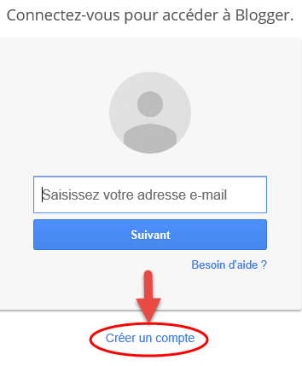

Cliquer sur le lien hypertexte : « Créer un compte »

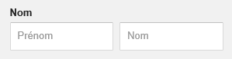

Entrer votre : « Prénom » et : « Nom »

Attention : La saisie du futur nom d'utilisateur
Entrer le future nom d'utilisateur, de la manière suivante :
Le sigle du cours + le trimestre et l'année + initiale
Par exemple : pour l'élève portant le nom de William Tremblay de la cohorte Automne 2016 :
DDD9651A16WT

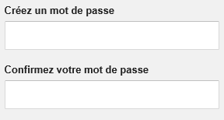

Entrer et confirmer le : « mot de passe » que vous avez préalablement créé.

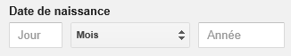

- Entrer dans le premier champ votre le : « jour » de votre naissance
- Sélectionner à l'aide de la liste déroulante le « mois » de votre naissance
- Entrer le dernier champ l' : « Année » de votre naissance
N.B. : il n'est pas nécessaire d'inscrire votre vraie date de naissance.

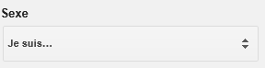

Sélectionner dans la liste déroulante votre : « Sexe ».

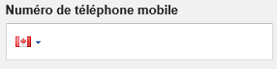

Entrer dans le champ votre : « Numéro de téléphone mobile »

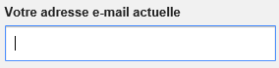

Entrer dans le champ votre : « adresse e-mail actuelle »

Attention : Quelle adresse courriel saisir ?
Entrer dans le champ votre adresse courriel UQÀM.

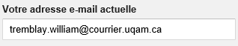

Par exemple : prudhomme.steve@courrier.uqam.ca

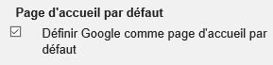

Cocher : « Définir Google comme page d'accueil par défaut »

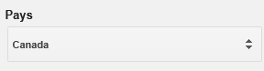

Sélectionner dans la liste déroulante le : « Canada »



Cliquer sur le bouton : « Étapes suivantes »

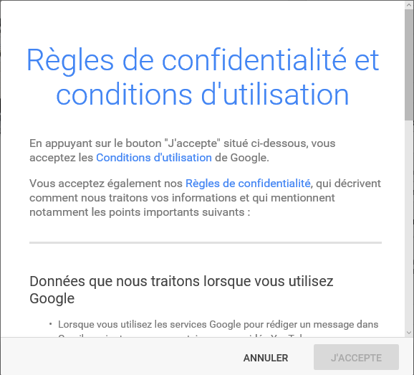

Lire les : « Règles de confidentialité et conditions d'utilisation »

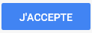

Cliquer sur : « J'accepte » si vous acceptez les : « Règles de confidentialité et conditions d'utilisation »

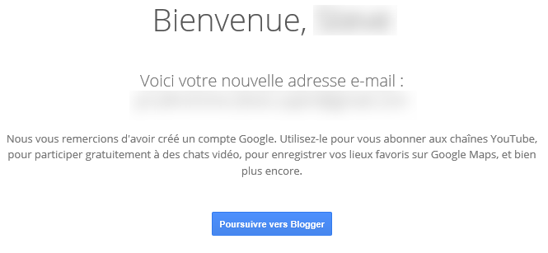

Lire de mot de bienvenue de Google

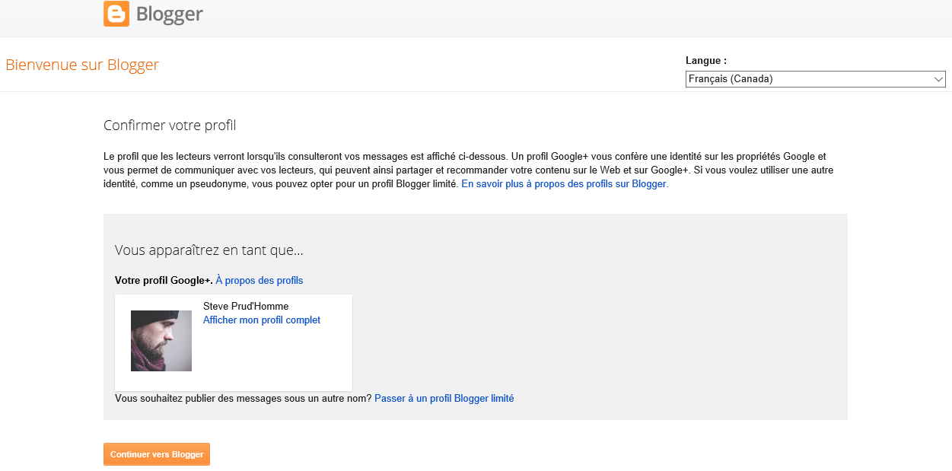

Vous êtes maintenant sur la page de bienvenue sur Blogger. Vous devez maintenant confirmer votre profil.



Cliquer sur le bouton : « Créer un profil Google+ »

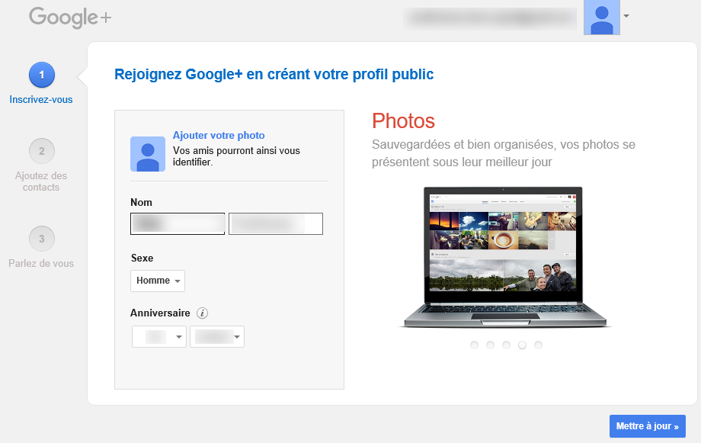

Vous êtes maintenant sur la page : « Rejoignez Google + en créant votre profil

Cliquer sur le lien hypertexte : « Ajouter votre photo »

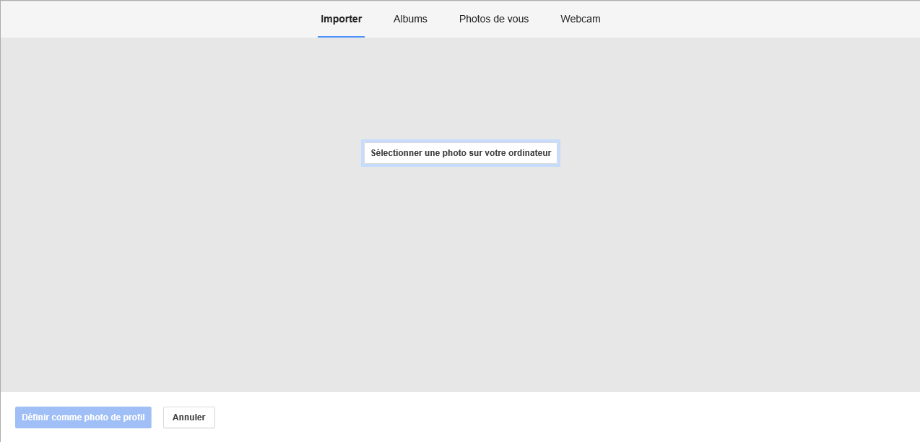

Vous êtes maintenant dans la fenêtre d'importation d'images de Google.

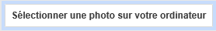

Cliquer sur le bouton : « Séectionner une photo sur votre ordinateur »

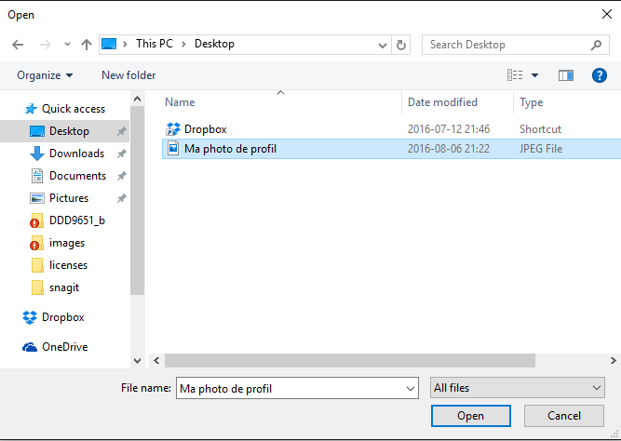

Choisir votre photographie de profil

Cliquer sur le bouton : « Ouvrir » ou : « Open»

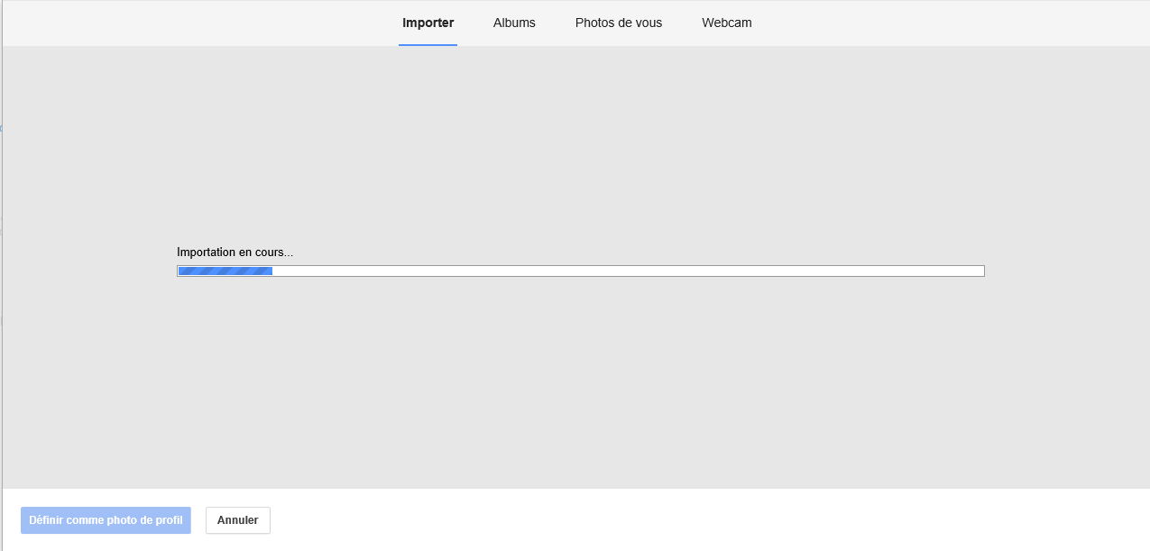

Attendre pendant l'importation de votre image

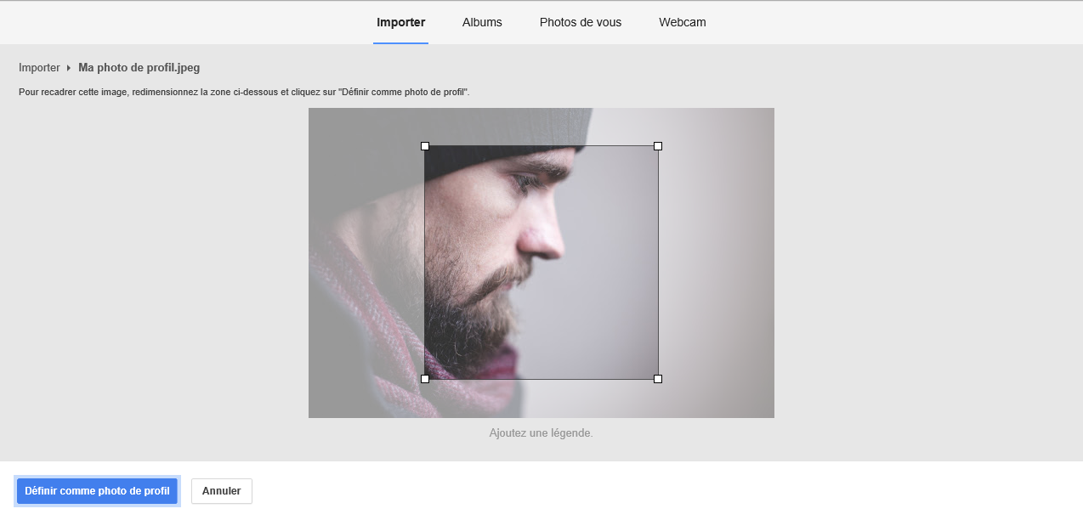

Cadrer l'image à votre goût.

Cliquer sur le lien hypertexte : « Ajoutez une légende »

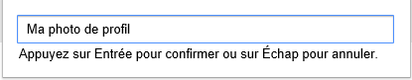

Remplir le champ : « Ajoutez une légende ». Entrer, par exemple : « Ma photo de profil ».



Cliquer sur le bouton : « Définir comme photo de profil »

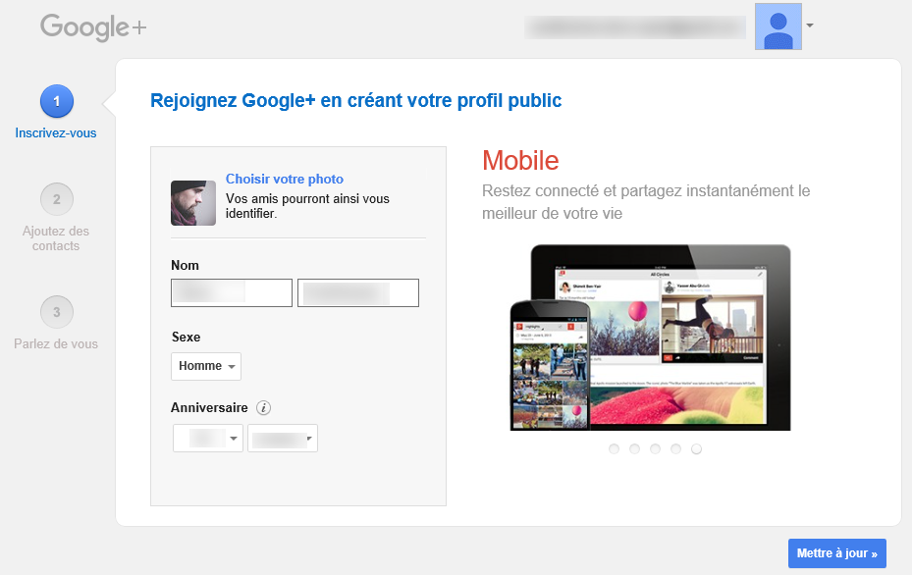

S'assurer que l'information présente sur la page : « Inscrivez-vous »

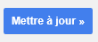

Cliquer sur le bouton : « Mettre à jour »

Vous êtes maintenant sur la page de bienvenue de Google Blogger.



Cliquer sur le bouton : « Continuer vers Blogger »

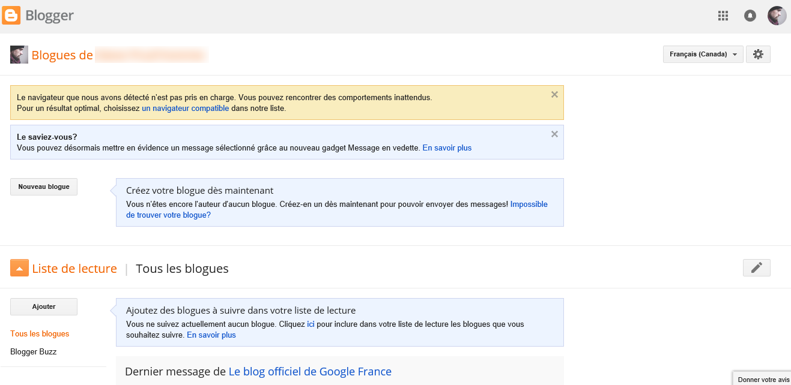

Vous êtes maintenant sur la page : « Tableau de bord », de Google Blogger.

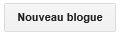

Cliquer sur le bouton : « Nouveau blogue ».

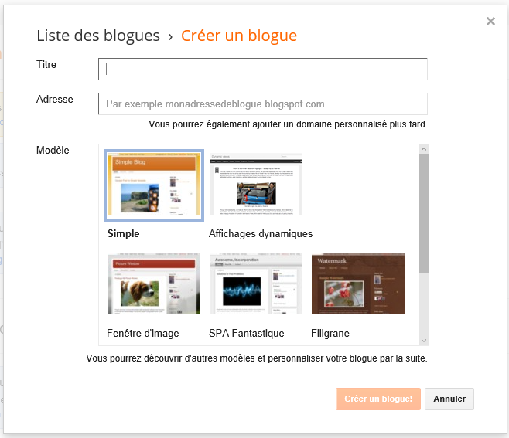

Vous êtes maintenant dans la boîte de dialogue : « Créer un blogue »

Saisir le titre de votre blogue dans le champ : « Titre »

Attention : La saisie du futur nom de blogue
Entrer le future nom de blogue, de la manière suivante :
Le sigle du cours + le trimestre et l'année + initiale
Par exemple : pour l'élève portant le nom de William Tremblay de la cohorte Automne 2016 :
DDD9651A16WT

Vérifier que l'adresse générée contienne le même nom que celui que vous avez inscrit ET qu'il soit indiqué que : « Cette adresse de blogue est disponible »

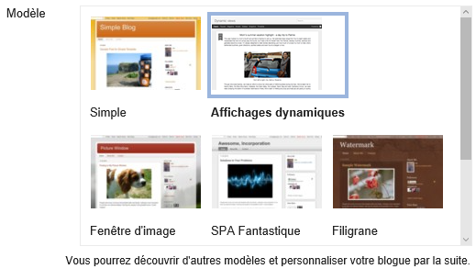

Sélectionner un thème graphique dans la liste déroulante : « Modèle »



Cliquer sur le bouton : « Créer un blogue! »

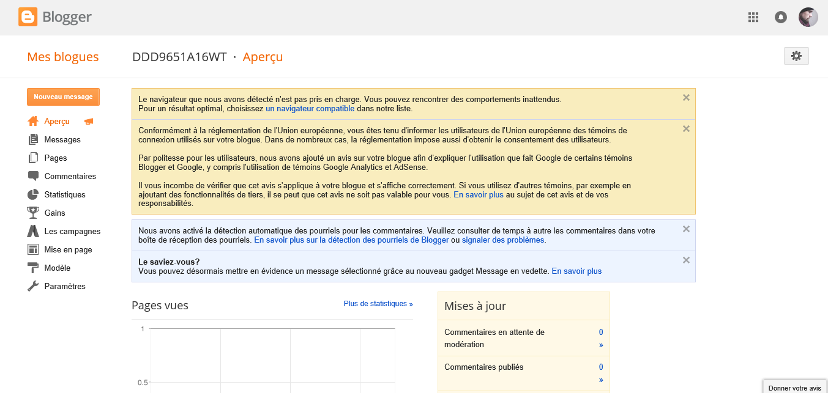

Vous êtes maintenant sur la page de contrôle de votre nouveau blogue.

https://www.blogger.com

